Отчёт по лабораторной работе №6

Модель «хищник–жертва»

Ощепков Дмитрий Владимирович НФИбд-01-22

Содержание

# 1 Цель работы

Реализовать модель “хищник-жертва” в xcos.

# 2 Задание

Реализовать модель “хищник-жертва” в xcos; Реализовать модель “хищник-жертва” с помощью блока Modelica в xcos; Реализовать модель “хищник-жертва” в OpenModelica

# 3 Выполнение лабораторной работы

Открыл Scilab, там открыл xcos

Зафиксируем начальные данные: a = 2, b = 1, c = 0, 3, d = 1, x(0) = 2, y(0) = 1. В меню Моделирование, Задать переменные окружения зададим значения коэффициентов a, b, c, d (рис. 6.1).

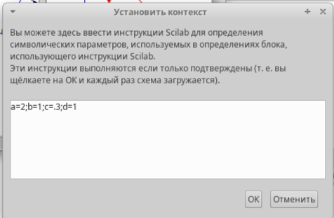

Рис. 1: Настройка

Собрал схему

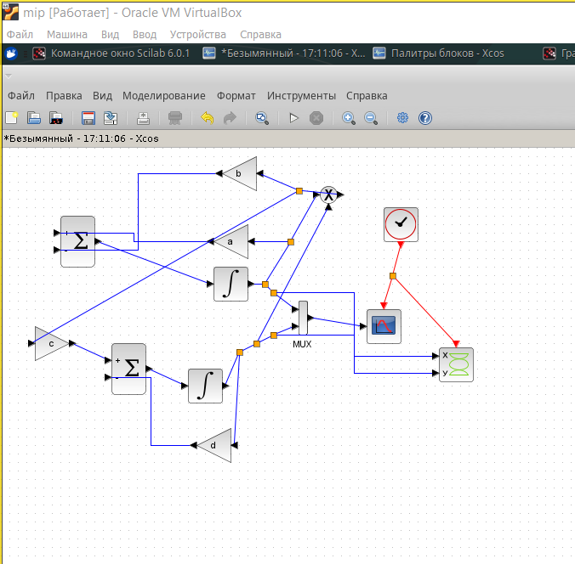

Рис. 2: Модель «хищник–жертва» в xcos

Настраиваю блоки (рис. 3)

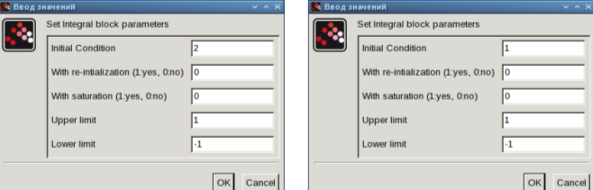

Рис. 3: Задал значения в блоках интегрирования

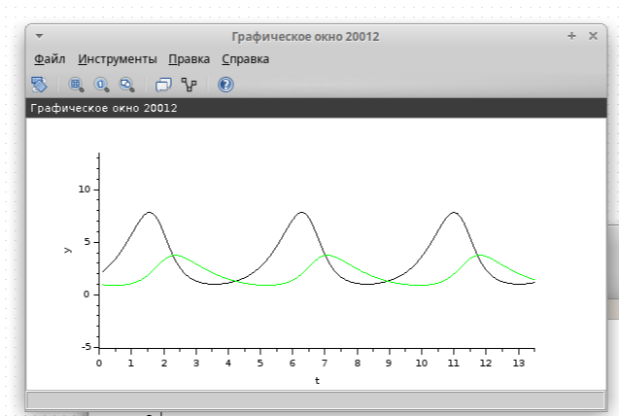

Рис. 4: Динамика изменения численности хищников и жертв модели 6.1 при a = 2, b = 1, c = 0, 3, d = 1, x(0) = 2, y(0) = 1

# Реализация модели с помощью блока Modelica в xcos

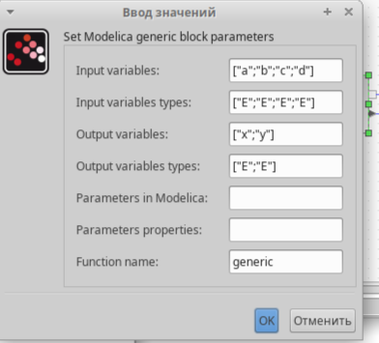

Рис. 5: Параметры блока Modelica для модели

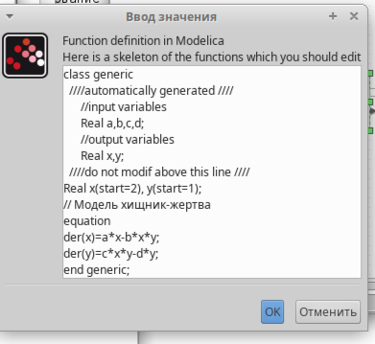

Рис. 6: Параметры блока Modelica для модели

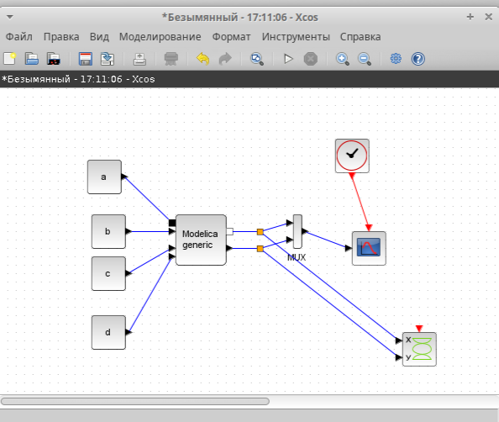

Рис. 7: Модель в xcos с применением блока Modelica



Рис. 8: Динамика изменения численности хищников и жертв модели 6.1 при a = 2, b = 1, c = 0, 3, d = 1, x(0) = 2, y(0) = 1

Упражнение. Реализуйте модель «хищник – жертва» в OpenModelica. Постройте графики изменения численности популяций и фазовый портрет.

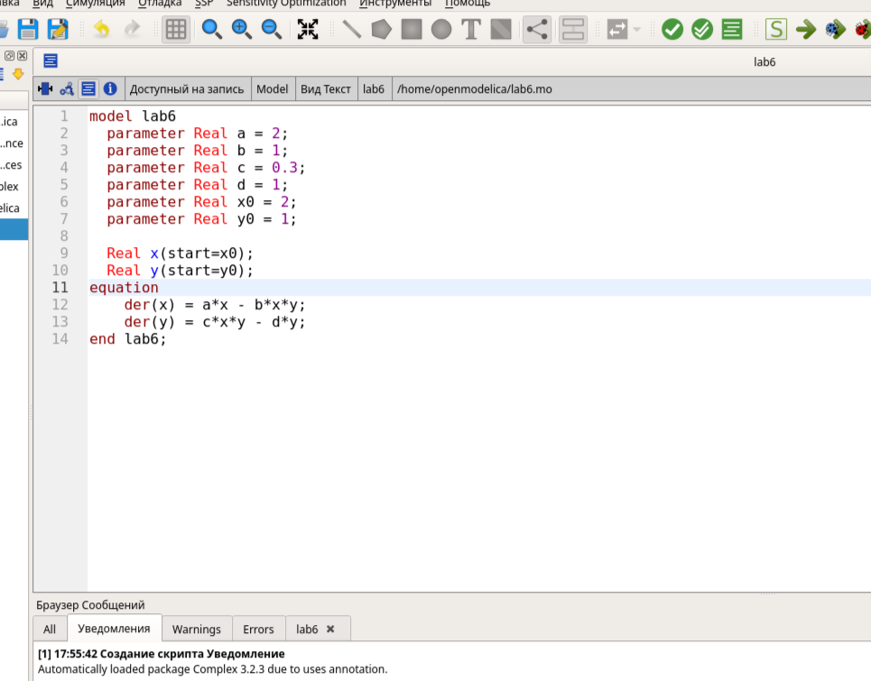

Рис. 9: код в Openmodelica

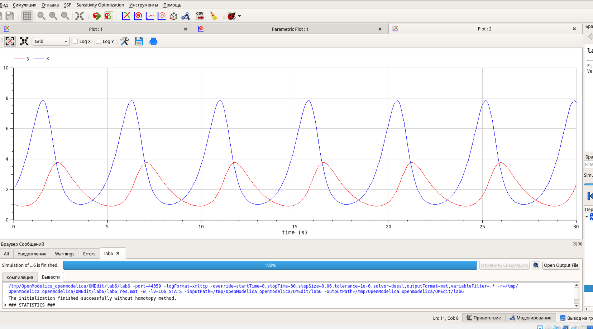

Рис. 10: Точно такой же вывод

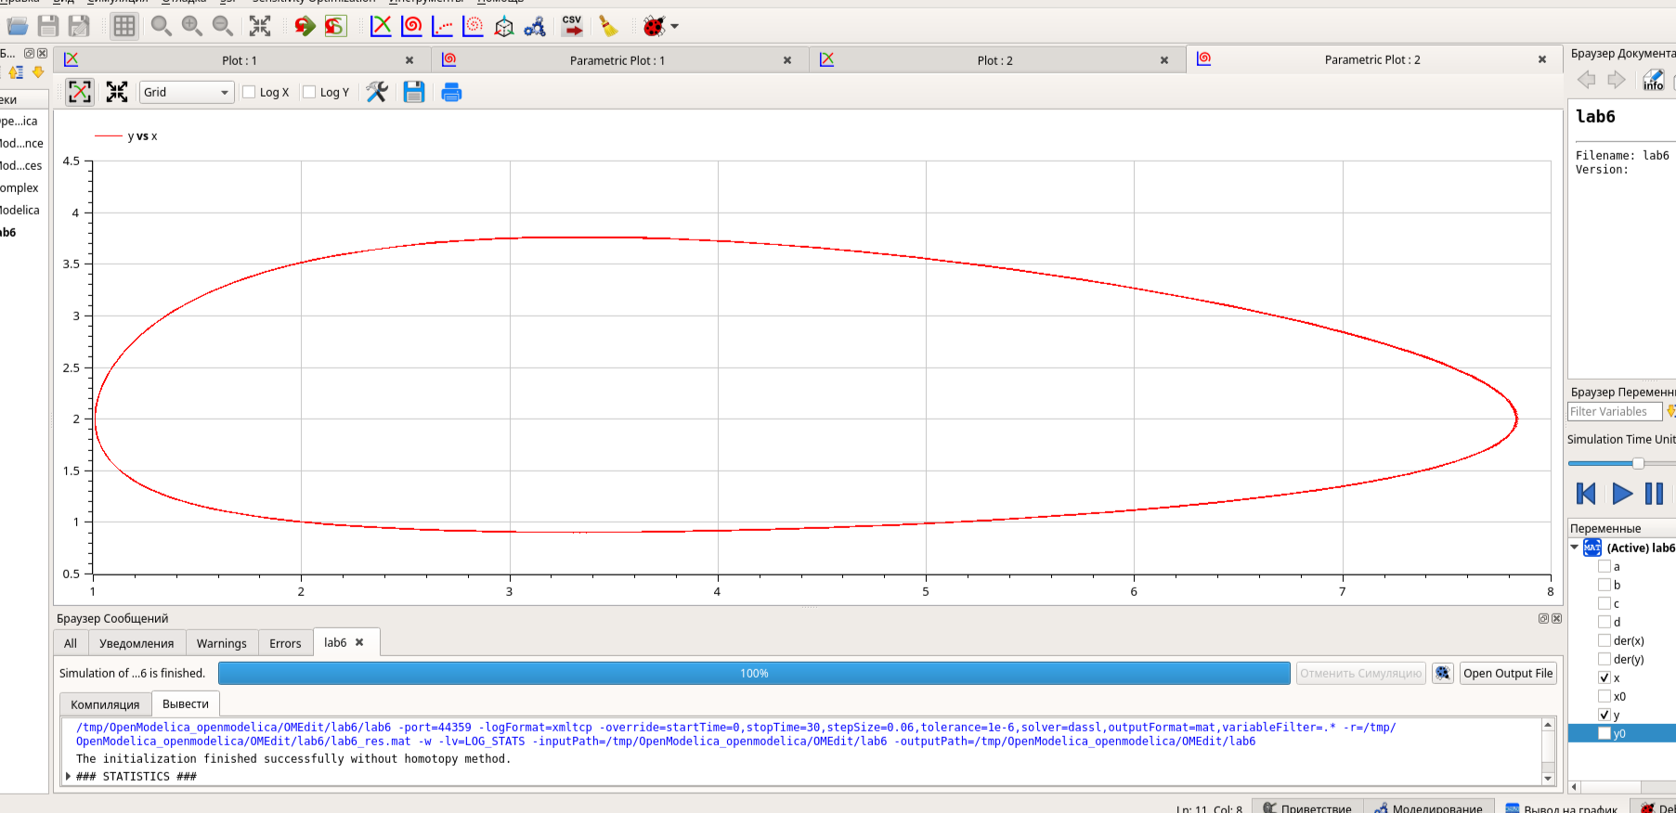

Рис. 11: Фазовый портрет

# 4 Выводы

В процессе выполнения данной лабораторной реализована модель “хищник-жертва” в xcos.